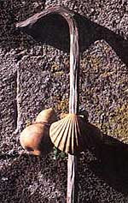
El Camino de Santiago: preguntas preguntas…
Forma frases correctas con los verbos “ser” o “estar”. Fíjate bien en los elementos que tienes para decidir qué verbo usar. Después responde a las preguntas que tu compañero te hará con esas frases. Recuerda:
Sujeto + ser/estar + complementos
1. Astorga, León y Ponferrada→ Provincia de León.
_______________________________________
2. Tumba del Apóstol Santiago→ Catedral de Santiago de Compostela.
_______________________________________
3. Vieira→ símbolo del Camino de Santiago.
_______________________________________
4. El Camino de Santiago→ peregrinaje a Santiago de Compostela.
_______________________________________

